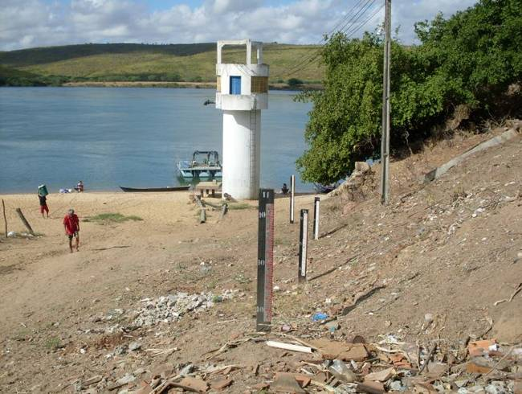 | 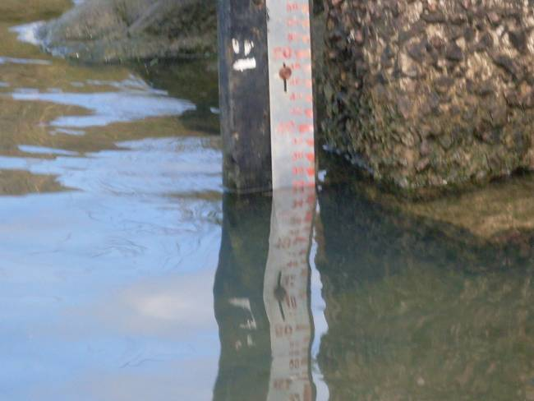
01 – Vista geral da estação Pão de açúcar na 18º campanha (16/05/12) | 02 - Detalhamento do NA registrado durante a execução dos serviços da 18ª campanha em Pão de Açúcar (16/05/12)
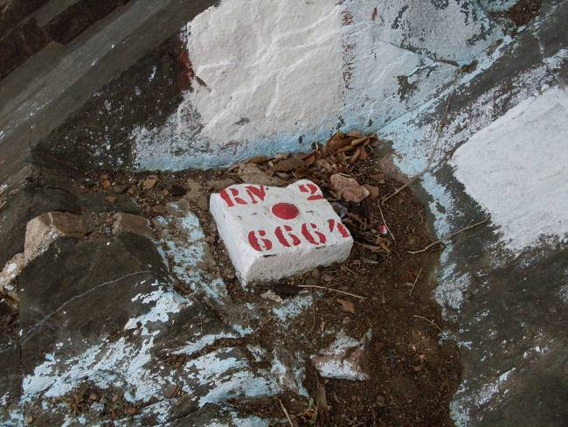 | 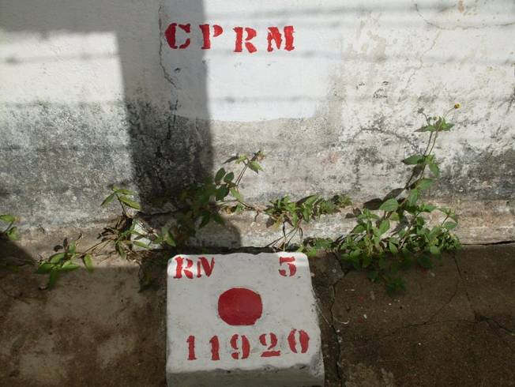
03 - Detalhe do RN 2 da CPRM da estação fluviométrica Pão de Açúcar (16/05/12) | 04 - Detalhe do RN 5 da CPRM da estação fluviométrica Pão de Açúcar (16/05/12)
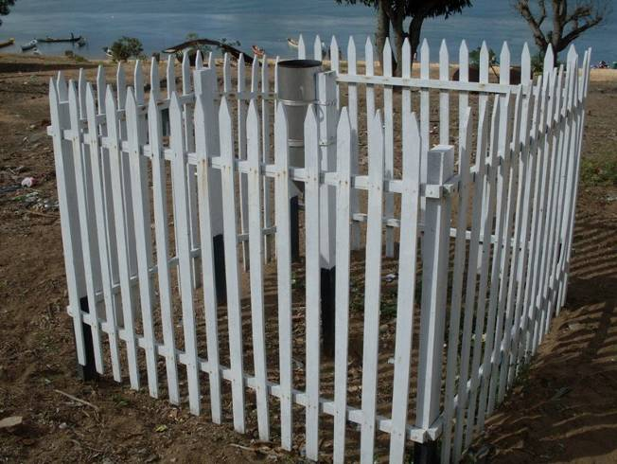 | 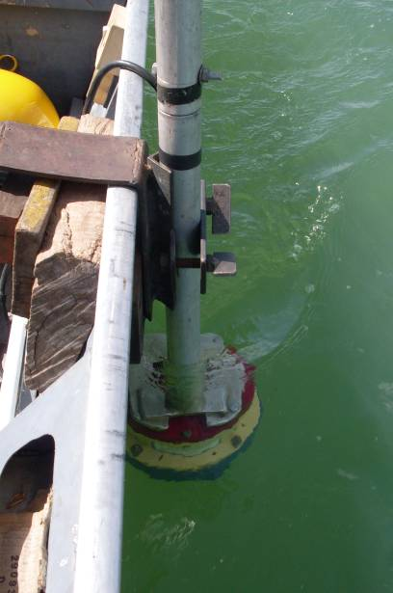
05 – Vista geral da estação pluviométrica na 18º campanha, Pão de açúcar (16/05/12) | 06 – Detalhe do transdutor do ADCP durante as medições da 18º campanha em Pão de açúcar (16/05/12)

